Муниципальное бюджетное дошкольное образовательное учреждение детский сад общеразвивающего вида с приоритетным осуществлением деятельности по художественно - эстетическому развитию детей
№17 «Ромашка» г. Ессентуки

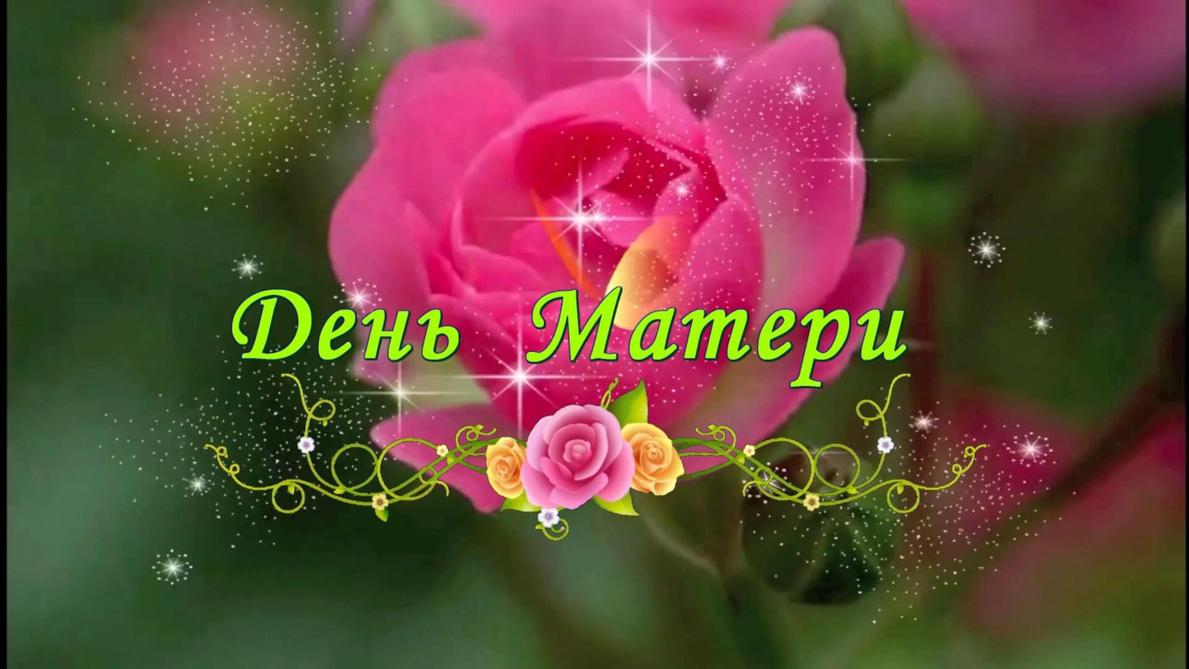

Краткосрочный познавательно-творческий проект
в группе среднего дошкольного возраста
«Солнышко» ко Дню Матери
«Лучше мамы нет на свете»

Воспитатели: Верушкина О.Ф.
Гюльбекова Ж.С.

Ессентуки
2017
Краткосрочный познавательно-творческий проект
в группе среднего дошкольного возраста
«Солнышко» ко Дню матери
«Лучше мамы нет на свете»
Тип проекта: информационно - творческий
Вид проекта: групповой, краткосрочный
Участники проекта:
- дети группы среднего дошкольного возраста (4-5 лет);
- воспитатели – Верушкина О.Ф., Гюльбекова Ж.С.;
- родители воспитанников.
Актуальность: Приближается праздник «День Матери», праздник самого близкого и родного нам человека, которая подарила жизнь. К сожалению, отношение детей в последнее время к своим близким и родным меняется, может и меняется отношение родителей к своим чадам.
Может быть, в нашем современном мире, родители очень заняты своей карьерой, домашними хлопотами, и детям не хватает внимания и ласки? И дети злятся за это на родителей, обижаются? Очень часто видно, на улице и в магазинах грубое обращение между детьми и родителями. А ведь семья это святое, это мирок, который должен быть полон любви, понимания и доброты. И мы, как воспитатели, воспитывая детей 12 часов в сутки, должны воспитывать в наших детях уважительное отношение к своим родным, стремиться оберегать себя и близких, помогать друг другу. Читать воспитанникам художественную литературу, где отображены положительные моменты из жизни семьи; обыгрывать сюжетно-ролевые игры про семью…

Цель: создание условий для всестороннего развития дошкольника, воспитание уважения, бережного и заботливого отношения к матери; развитие творческих способностей.

Задачи:
- Углубить знания детей о роли мамы в их жизни, через раскрытие образа матери в поэзии, в живописи, музыке, художественной литературе;
- воспитывать любовь и уважение к самому дорогому человеку на земле-маме;
- развивать игровые, познавательные, речевые способности детей.

Предполагаемый результат:
1. Расширять представления детей о роли мамы в семье.
2. Обогащение и активизация словарного запаса детей.
3. Совместная деятельность детей, педагогов, родителей сближает в достижении общей цели воспитания гармонически развитых детей.
4. Развитие познавательной активности, любознательности
Образовательные области: социально-коммуникативное развитие, познавательное развитие, речевое развитие, художественно-эстетическое развитие, физическое развитие.
Этапы реализации проекта

№п/п | Название мероприятия | Цель | Ответственные
I этап. Подготовительный
Воспитатели:
 | Сбор и анализ литературы по данной теме;  Разработка плана реализации проекта;  Подборка иллюстративного материала;  Подборка стихотворений, загадок, по теме проекта;  Подготовка материала для изобразительной деятельности;  Подбор художественной и познавательной литературы для чтения детям. | Подготовка к реализации проекта, создание необходимых условии. Определение уровня знаний детей по теме проекта. | Верушкина О.Ф.  Гюльбекова Ж.С.
С родителями:
 | Объявлен конкурс рисунков «Мама глазами детей»  Папка-передвижка: «День Матери». | Приобщение родителей к работе над проектом. | Верушкина О.Ф.  Гюльбекова Ж.С.
II этап. Реализация проекта
1 | Беседа с детьми : «Вот такая мама-золотая прямо». | Воспитывать у детей уважение и заботу, оказывать бережное отношение, желание помочь и сделать приятное маме, самому дорогому и близкому человеку на земле, у детей среднего дошкольного возраста | Верушкина О.Ф.  Гюльбекова Ж.С.
2 | Дидактические игры «Мамы и детки», «Кто больше назовёт ласковых слов для мамы» | Развивать мыслительную деятельность детей. | Верушкина О.Ф.  Гюльбекова Ж.С.
3 | Чтение стихотворений о маме. Чтение художественной литературы о матери, семье: А. Барто «Разлука», «Мама поёт»; Н. Саконская «Разговор о маме»; В. Берестов «Праздник мам»; Е. Благинина «Мамин день»; Э. Успенский «Если был бы я девчонкой». | Развивать интерес к литературным произведениям; развивать речь, внимание. Оказывать бережное отношение к маме. | Верушкина О.Ф.  Гюльбекова Ж.С.
4 | Загадывание загадок о маме. | Оказывать бережное отношение к маме. | Верушкина О.Ф.  Гюльбекова Ж.С.
5 | Изобразительная деятельность:  Лепка «Сердечко для мамы»;  Аппликация «Дерево любви» | Развивать творческие способности детей, желание дарить подарки маме. | Верушкина О.Ф.  Гюльбекова Ж.С.
6. | Драматизация сказки «Теремок»  Подготовка сценария по сказке;  Подготовка атрибутов (костюмы и декорации);  Разучивание ролей (текст, мимика, жесты). | Развивать интерес к литературным произведениям; развивать речь, внимание.  Развивать творческие способности детей.
III этап. Заключительный
7. | Организация праздника «День Матери», фотовыставка. | Трансляция результатов проектирования | Верушкина О.Ф.  Гюльбекова Ж.С.

ПРИЛОЖЕНИЕ
Папка передвижка к «Дню Матери»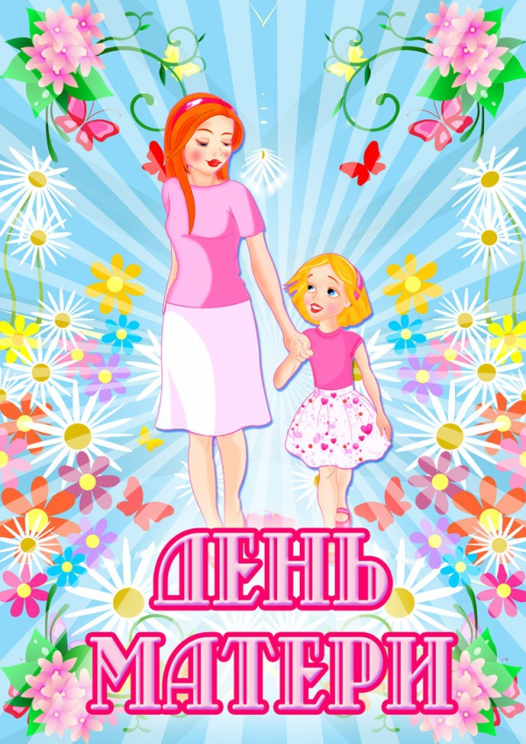
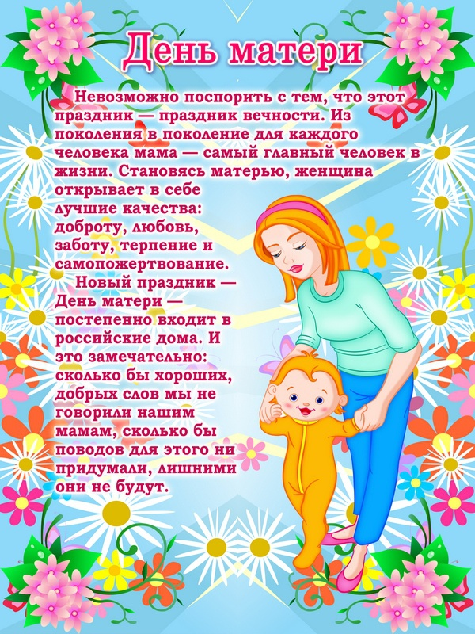
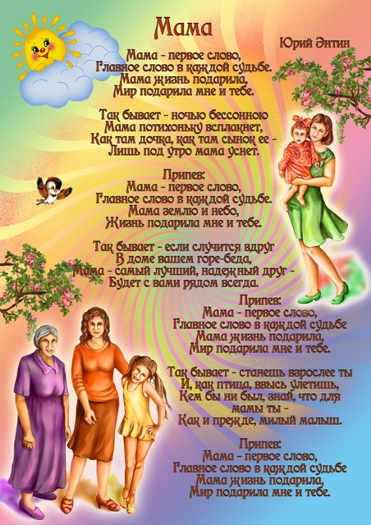

«Вот какая мама - золотая прямо». Беседа ко Дню Матери

Цель: 1) Познакомить детей с наступающим праздником «День Матери», формировать нравственные качества дошкольников.
2) Развивать у детей интерес к традициям, способствовать созданию теплых взаимоотношений в семье.
3) Воспитывать уважительное, доброе отношение к мамам.
Форма деятельности: беседа с элементами игры
Ход беседы:
Звучит песня «Мама, первое слово…»
Воспитатель: О ком эта песня? Правильно, она о маме!
Сегодня ребята, мы поговорим с вами о наших самых дорогих, любимых, добрых мамах.
Кто вас дети крепко любит.
Кто вас нежно так голубит,
Не смыкая ночью глаз
Кто заботится о вас?
Дети: МАМА
Колыбельку кто качает,
Кто вас песней забавляет,
Или сказку говорит,
Кто игрушки вам дарит?
Дети: МАМА
Воспитатель: Ребята, а какая ваша мама?
Она самая добрая и ласковая. У мамы золотые руки и нежное сердце. Если у вас радость, она радуется вместе с вами. Если вам грустно, она успокоит вас и утешет. Мама радуется вашими успехами в учебе и вместе с вами переживает неудачи. Поэтому, если вы любите свою маму, а я в этом не сомневаюсь, то, как только можно больше дарите маме радостных минут и как можно меньше доставляйте ей огорчение.
Воспитатель: Спасибо ребята! Вы молодцы!
Мама, мамочка, мамуля.…Сколько тепла таит это простое слово, которым называют человека, самого близкого, дорогого, единственного. Какие только ласковые слова не придумывали мы любимым людям. Какими только именами не называли их. И все это для того, что бы как можно полнее передать им свои чувства, свою любовь и нежность.
Игра «Самый ласковый»
Воспитатель: Дети, а кто из вас называет ласковыми словами маму? А вот какими, мы узнаем из игры «Самый ласковый». Дети передают из рук в руки мяч, у кого мяч в руках тот говорит ласковое слово о маме.
Молодцы ребята! Вот сколько ласковых слов вы знаете, ребята, чаще говорите своим мамам ласковые слова и как сильно вы их любите.
Воспитатель: Дети, а за что вы любите своих мам?
Её нужно любить не только за то, что она для вас, что то делает, а за то, что она ваша мама, она о вас заботится, обучает. Готовит вам вкусную еду. Мама учит нас быть добрыми, мудрыми, дает советы, заботится о нас, оберегает.
Воспитатель: Наши мамы имеют ещё одну профессию - хозяйка дома. Дом держится на маме. Они ухаживают за детьми и мужем, готовят, убираются и очень многое умеют делать. А если мамы ещё работают? То вы должны мамам помогать!
А скажите, вы помогаете своей маме? А как вы ей помогаете?
Физкультминутка
Воспитатель: А теперь давайте встанем и покажем все вместе как нужно помогать маме! Как мы будем подметать пол? Молодцы! А как помогать маме стирать белье? Хорошо! А теперь давайте выжмем его! Молодцы ребята! А как мы будем гладить его? Молодцы! Ну и давайте покажем, как нужно мыть посуду! Хорошо ребята, садитесь! Вот теперь я точно знаю, что вы можете помогать своим мамам. Из вас выйдут замечательные помощники.
Игра «Мамочка»
Воспитатель: А давайте, с вами, поиграем в игру, которая называется «Мамочка». Я буду задавать вопрос, а вы хором отвечайте «Мамочка!». Только отвечать надо дружно и громко!
Кто пришёл ко мне с утра? – мамочка
Кто сказал: «Вставать пора!» - мамочка
Кашу кто успел сварить? – мамочка
Чаю в чашечку налить? – мамочка
Кто цветов в саду нарвал? – мамочка
Кто меня поцеловал? – мамочка
Кто ребячий любит смех? – мамочка
Кто на свете лучше всех? – мамочка!
Чтение стихотворения Е. Благининой «Вот какая мама!»
Воспитатель: Ребята, теперь вы знаете, какой праздник отмечает вся страна осенью в ноябре. Я думаю, что вам было интересно. Не забудьте поздравить своим любимых мам с праздником Днем Матери!

Загадки о маме.

Это слово знают малыши и взрослые,
Слово очень лёгкое, говорится просто.
С самого рождения и всю жизнь потом
Вместе с этим слово рядышком идём.
Вокруг слова этого вертится земля,
Произносим слово с нежностью, любя.
В нём всего две буквы, и всего два слога.
С ним чудесней утро, веселей дорога.
Слово это тёплое сердце согревает,
И без слова этого жизни не бывает.
Утром, днём и вечером я твержу упрямо
Это слово вечное, ласковое — …
(Мама)
***
Эти шарики на нити
Вы примерить не хотите ль?
На любые ваши вкусы
В маминой шкатулке ...
(Бусы)
***
Хорошее слово, красивое слово,
Его повторяю я снова и снова.
Легко произносит малыш и подросток,
Оно по слогам составляется просто,
Всего в нём две буквы — согласная с гласной,
А вместе звучат они просто прекрасно!
Две буквы, два слога твержу я упрямо,
И вот оно — слово! Подскажите? …
(Мама)
***
В ушках маминых сверкают,
Цветом радуги играют.
Серебрятся капли-крошки
Украшения ...
(Сережки)
***
Нет в квартире грязи, хлама,
Убрала всё чисто…
(Мама)
***
Край ее зовут полями,
Верх украшен весь цветами.
Головной убор-загадка -
Есть у мамы нашей ...
(Шляпка)
***
Борщ в тарелке вкусный самый,
Так готовит только…
(Мама)
***
Это кушанье для всех
Мама сварит на обед.
И половник тут как тут –
Разольет в тарелки ...
(Суп)
***
Перед сном, надев пижаму,
Почитать мы просим…
(Маму)
***
Чтобы быть красивой маме,
Нужно тушь взять и румяна.
И накрасить губы надо
Перламутровой...
(Помадой)
***
В школе сложная программа,
Но всегда поможет …
(Мама)
***
В банки, в тюбики разлит,
Как сметана он на вид.
Мамам нравится он всем.
Это ароматный...
(Крем)
***
Школьный ранец за плечами
Сам неси, не вешай...
(Маме)
***
Стихи о маме
МА - МА
Есть в нашем мире слово вечное,
Короткое, но самое сердечное.
Оно прекрасное и доброе,
Оно простое и удобное,
Оно душевное, любимое,
Ни с чем на свете не сравнимое:
МА - МА!
Солнышко
В домике у Солнышка
И в мороз тепло,
Даже ночью темною
Там всегда светло.
Как увижу Солнышко,
Так всегда пою.
Я его, наверное,
Больше всех люблю!
Подарю цветы,
Потому что Солнышко –
это, МАМА, ты!
Моя мама
Много мам на белом свете,
Всей душой их любят дети,
Только мама есть одна,
Всех дороже мне она.
Кто она? Отвечу я:
Это мамочка моя.
За pyкy мамy я кpепко деpжy
Когда я по гоpодy с мамой хожy,
За pyкy мамy я кpепко деpжy:
Зачем ей идти и бояться,
Что может она потеpяться?
Как я тебя люблю
Как я тебя люблю - не передать!
Ты лучше всех, скажу об этом прямо!
Хочу тебе всем сердцем пожелать
Любви, удачи и здоровья, мама!
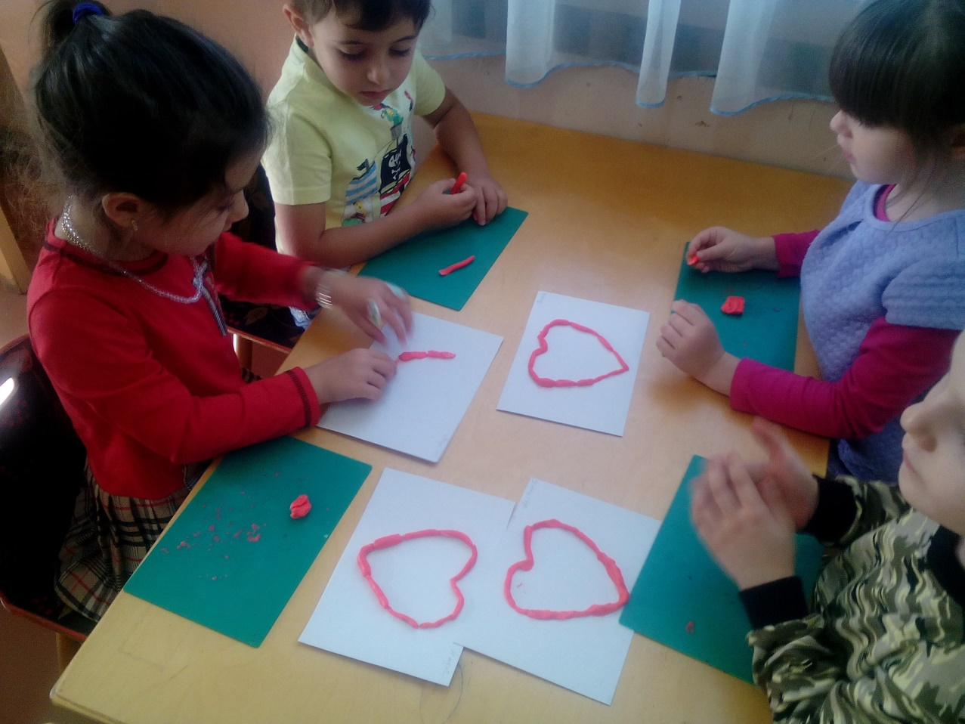
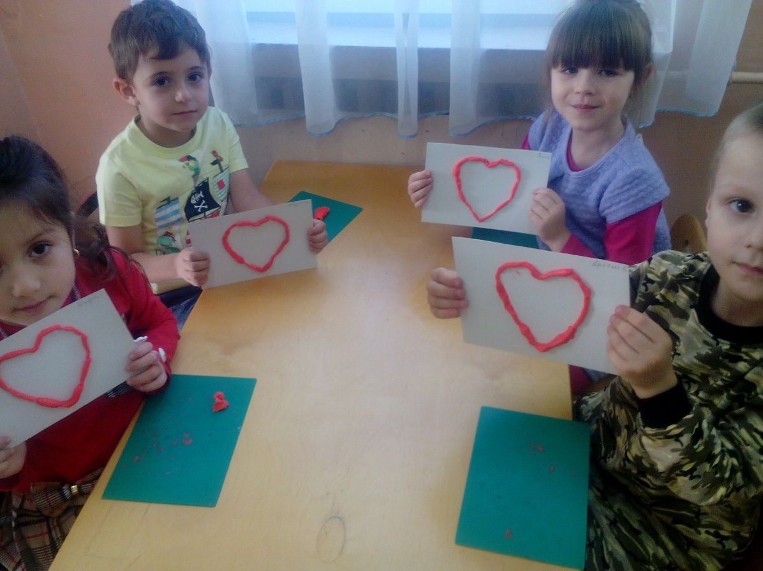
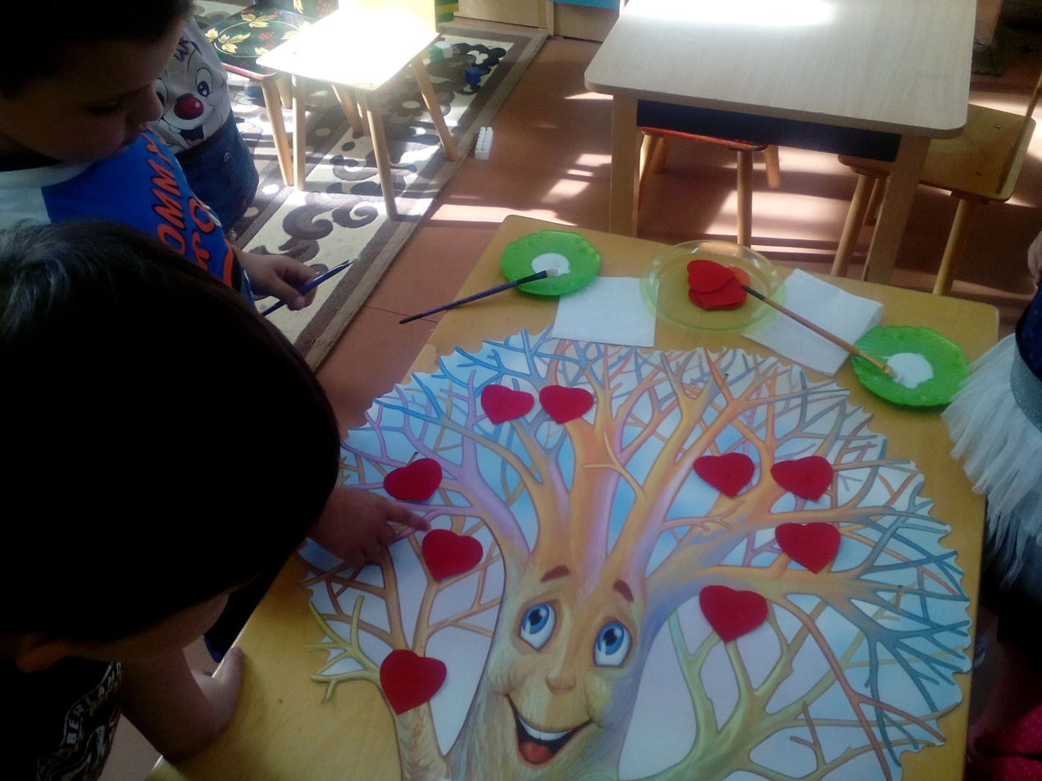
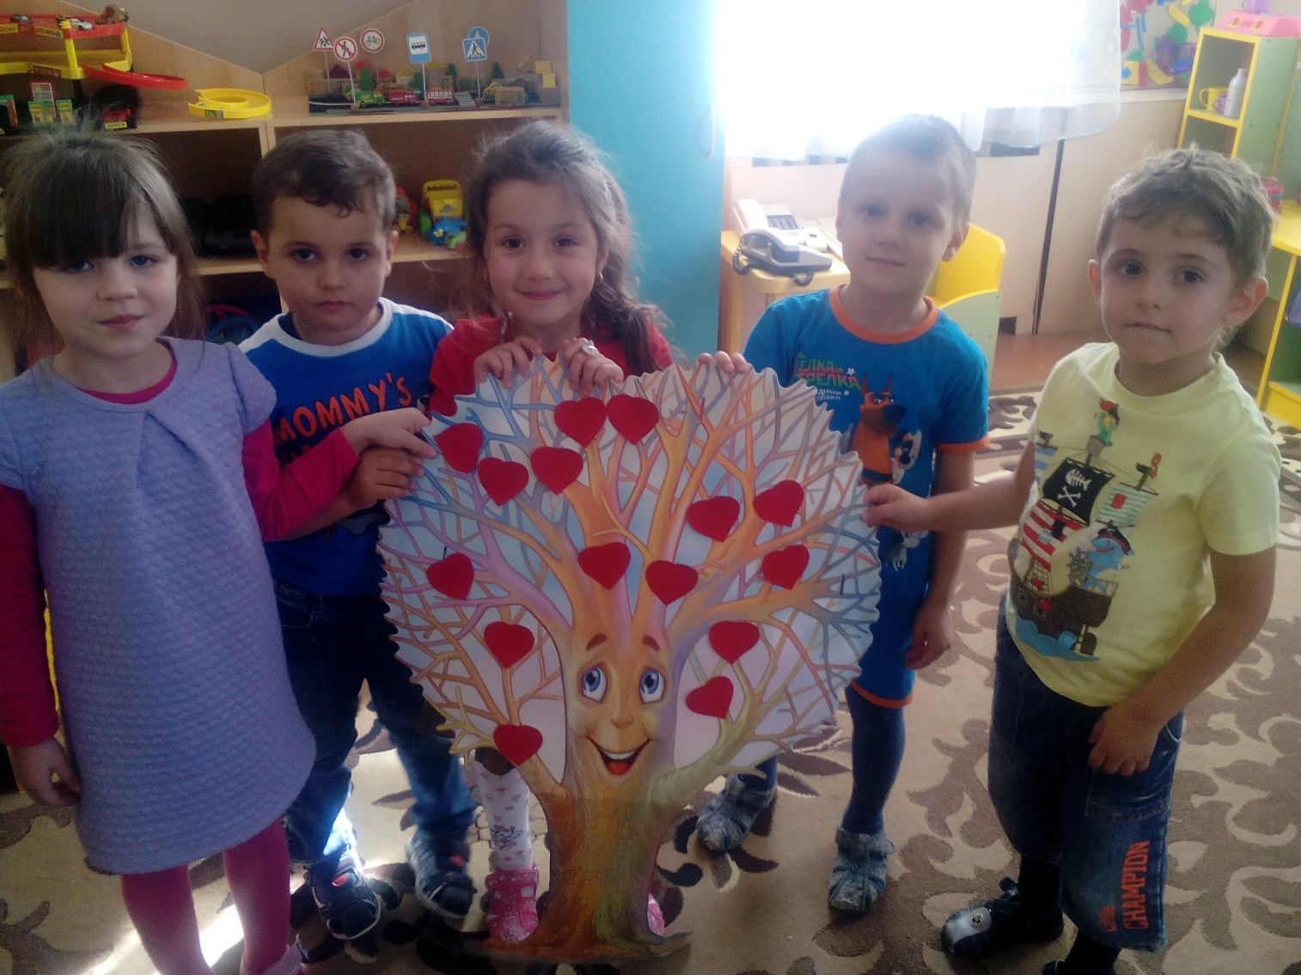
Аппликация «Дерево любви».
Сценарий праздника к «Дню матери»
Цель:
• Воспитание коммуникативных, социально-нравственных качеств у детей.
• Установление дружеских отношений между родителями и детьми группы, развитие творческого сотрудничества.
• Создание доброжелательной атмосферы эмоционального общения посредством включения детей и родителей в совместную деятельность.
• Формирование у детей артистических навыков через использование речевых средств выразительности.
• Создать праздничное настроение у детей и мам.
Предварительная работа:
• Беседа с детьми об истории происхождения праздника.
• Подбор литературного материала.
• Разучивание стихотворений о маме.
• Встреча с родителями с целью сотрудничества на развлечении.
Ход мероприятия
Ведущая:
Здравствуйте, дорогие наши мамы! Сегодня мы собрались здесь по очень важному случаю — празднованию Дня Матери.
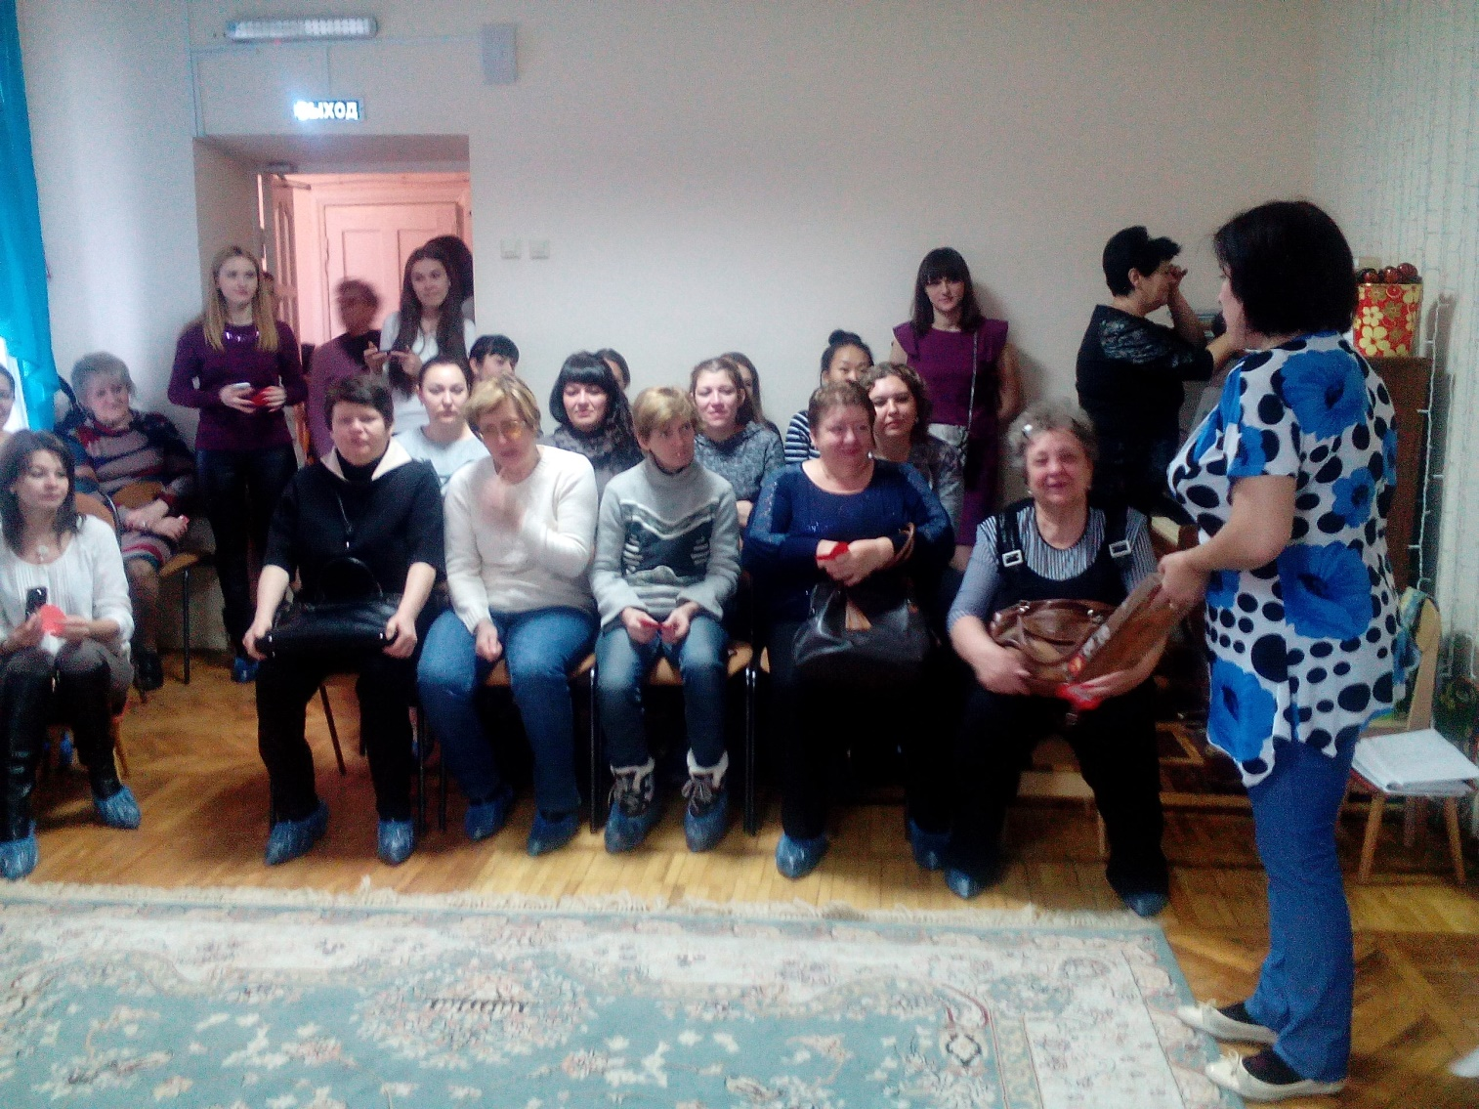
Этот праздник появился недавно, но уже прочно вошел в нашу жизнь потому, что мама — самый необходимый и любимый человек в нашей жизни, и порадовать ее нам хочется всегда.
«Мама» – первое слово, главное слово в нашей судьбе…
Мама жизнь подарила, мир подарила мне и тебе!..
Спасибо вам, наши мамы!
Сейчас предлагаем послушать стихи, которые приготовили наши дети
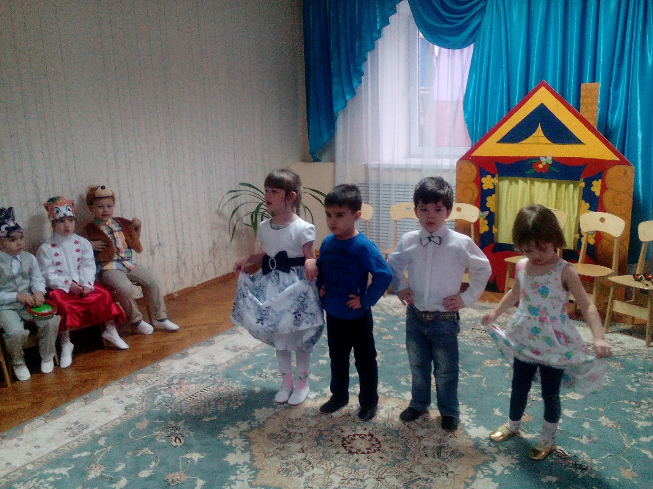
1 ребенок: Мамы милые, родные,
Вы любимые у нас.
Собрались сегодня вместе,
Чтоб сейчас поздравить вас.
2 ребенок: Попросить у вас прощенья
За обидные слова.
И сказать: «Родная мама,
Очень я люблю тебя!
3 ребенок: Пожелать хочу здоровья,
Много счастья пожелать.
Оставаться милой, доброй
И от моды не отстать.
4 ребенок: Мама нас ласкает,
Солнце согревает,
Солнышко, как мама,
Лишь одно бывает
Сейчас для вас исполняют песню ваши дети «Песенка про маму»
Наши дети продолжают радовать мам добрыми словами
.
5 ребенок: Мне мама приносит игрушки, конфеты.
Но маму люблю я совсем не за это.
Веселые песни она напевает,
Нам скучно вдвоем никогда не бывает!
Люблю свою маму, скажу я вам прямо.
Ну, просто за то, что она — моя мама!
6 ребенок: На щеках у мамочки — две волшебных ямочки.
А когда она смеется — смех такой волшебный льется
7 ребенок: Мама — солнышко мое, я — подсолнушек ее.
Хорошо счастливым быть, мамочку свою любить.
8 ребенок: Ты живи на свете, мама, много-много лет.
Никого тебя роднее в целом мире нет.

ЧАСТУШКИ
Ведущая: Мамочка у каждого ребенка самая добрая, самая любимая, самая красивая. Много у мамы праздничных нарядов, украшений. Отгадайте, ребята, загадки, о том, что любит ваша мама?
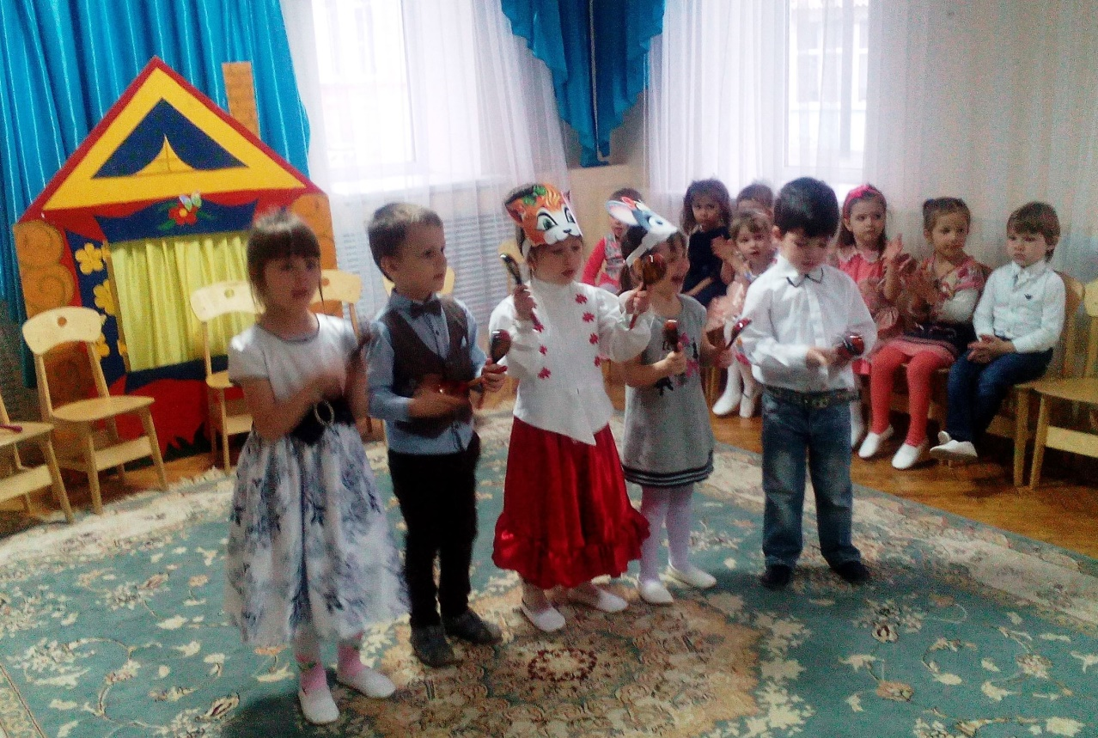
В ушках маминых сверкают,
Цветом радуги играют.
Серебрятся капли-крошки
Украшения… (сережки)

Чтобы быть красивой маме,
Нужно тушь взять и румяна.
И накрасить губы надо
Перламутровой… (помадой)
В банки, в тюбики разлит,
Как сметана он на вид.
Мамам нравится он всем.
Это ароматный… (крем)
Всех лохматых расчесать,
Кудри в косы заплетать,
Делать модную прическу
Помогает нам… (расческа)

-А вы знаете ребята, что у ваших мам тоже есть мамы, кто это?
-Это бабушки!
Ведущий: Сейчас я приглашаю 3 бабушек . Конкурс называется «Узнай бабушку по рукам ».(Ребенок должен с закрытыми глазами найти бабушкины руки),(играют 2-3 раза)

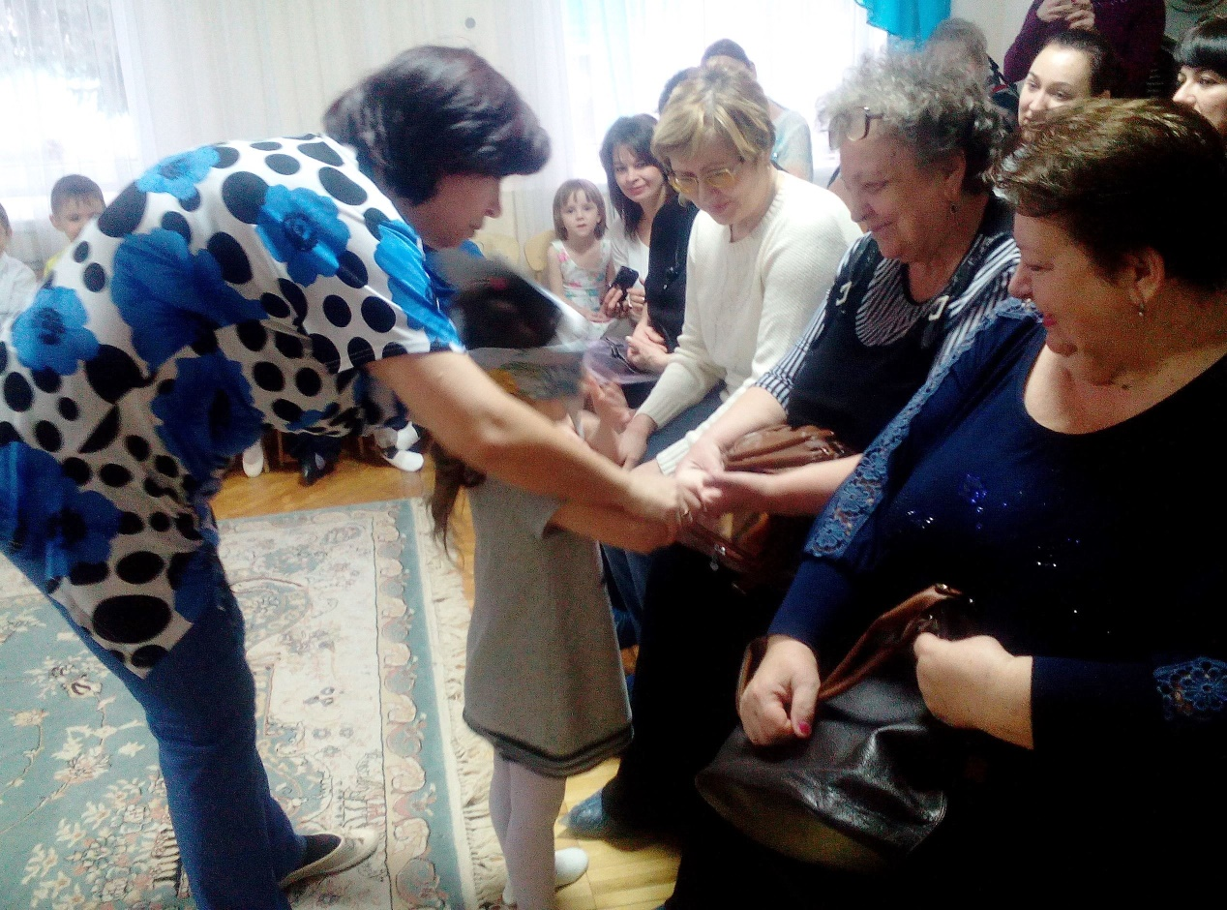

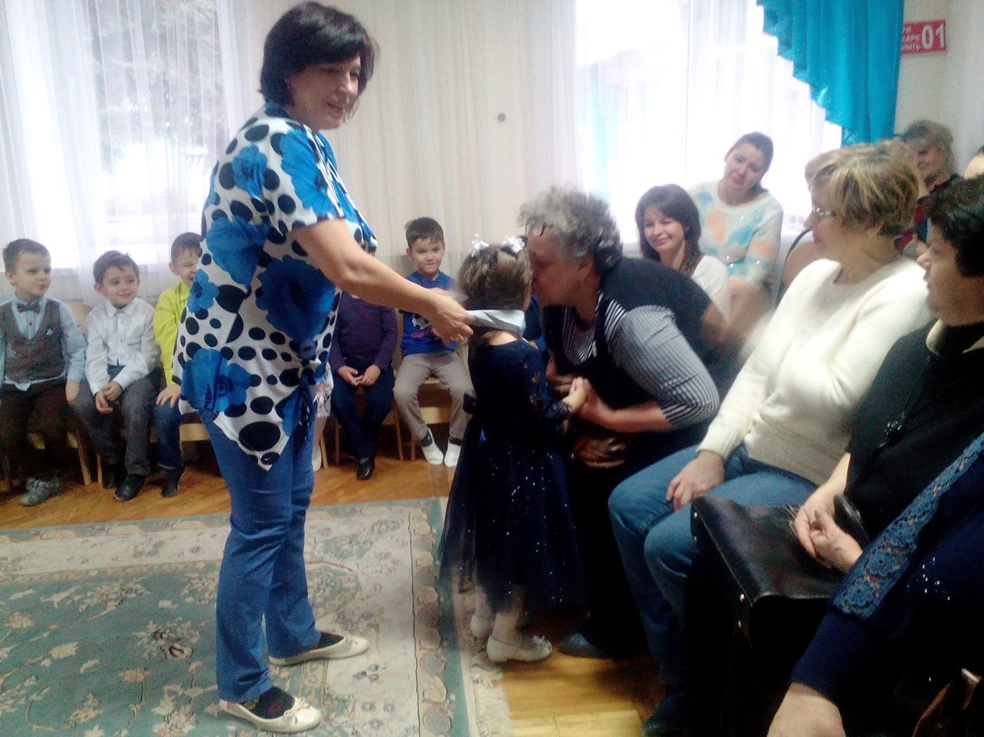

Уважаемые мамы ,бабушки наши дети покажут вам сказку «Теремок».

Сценарий спектакля
«Музыкальный теремок»
для детей среднего дошкольного возраста
Под русскую народную музыку дети входят в зал, сбоку от центральной стены. (Дети в костюмах лесных животных.)
Ведущий :
Что за славный теремок, не большой, не маленький!
Он не заперт на замок, не закрыты ставенки.
Выходит, мышка, садится у теремка.
Мышка:
Хватит мне бродить по свету,
Будет мне тепло зимой.
Только никого здесь нету,
Как мне не грустить одной?
Как люблю я петь, плясать,
Как бы мне друзей собрать?
(Садится на скамеечку перед теремком.)
Выходит, лягушка с погремушкой в руке(в корзинке тоже погремушки).
Лягушка:
Я лягушка-попрыгушка,
Будет веселей со мной.
Принесла я погремушки,
Соберем народ лесной.
Играют (мышка и лягушка с погремушками.)
(Белорусская народная мелодия, Слова А. Ануфриевой.)
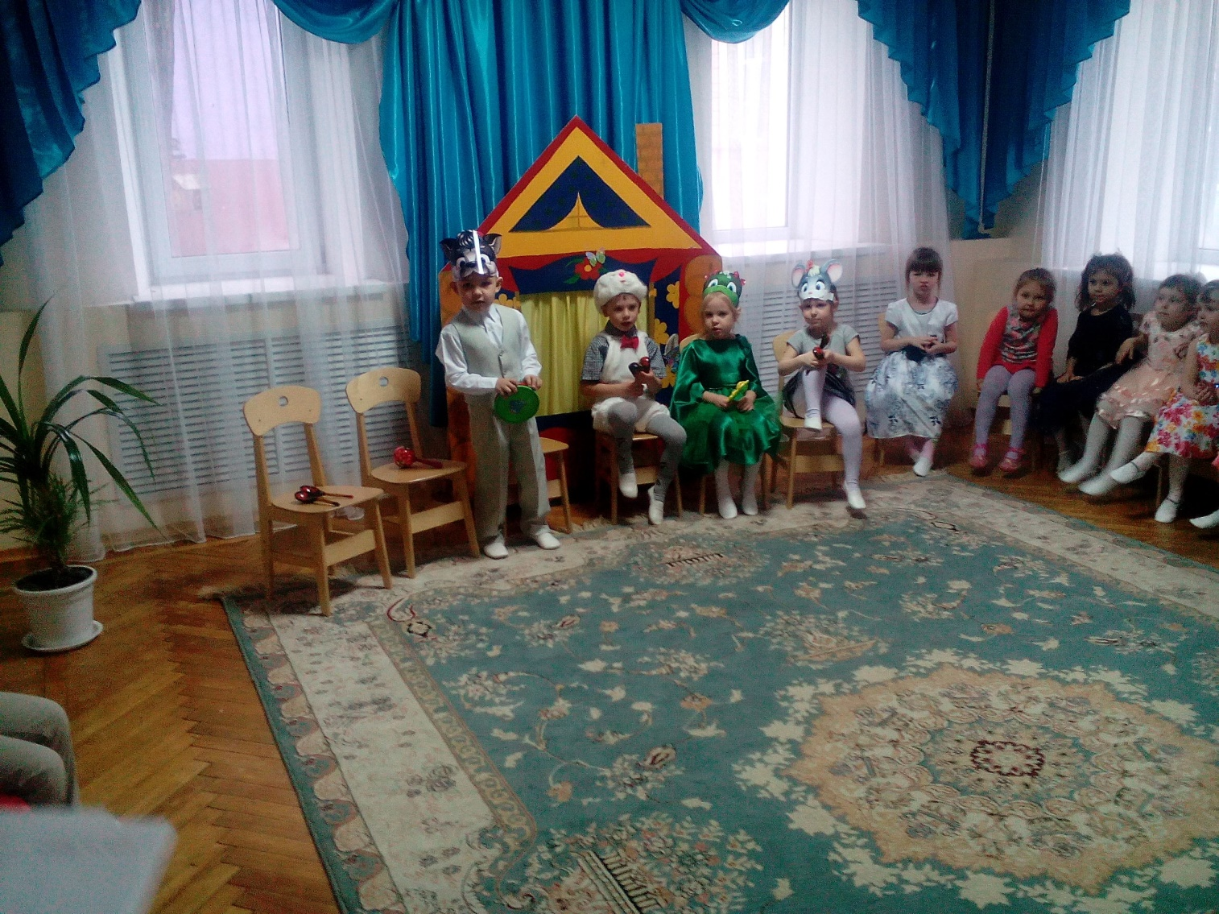
Ведущий :
Звери танец станцевали.
По домам все убежали.
А у зайки дома нету,
К теремку идет с приветом.
Выходит, заяц с ложками в руках.
Заяц:
Открывайте, это – я
Зайчик – побегайчик,
Вы пустите жить меня,
Я хороший зайчик.
У меня есть ложечки, посмотри,
Поиграем в ложечки и станцуем мы.
Игра на деревянных ложках.
(Русская народная музыка «На горе то калина».)
Ведущий :
Пусть зайчонок не боится,
В теремок волчок стучится.
Разные звери в этой сказке встречаются,
Но никто из них не кусается
Выходит, волк с бубном в руке.
Волк:
Что же звери вы молчите, танцевать со мной идите!
Звонкий бубен я возьму, всех сейчас я научу.
Танец с бубном.
(Русская народная музыка «Танец с бубнами».)
Ведущий :
В каждой сказке есть она,
Ей без волка – никуда! К теремку спешит лисица,
Развлекать всех мастерица!
Выходи лиса.
Лиса:
Про красавицу – лису
Слух давно ведется,
Знают все меня в лесу,
Место мне найдется.
Ведущий:
Заходи лиса к своим друзьям.
Выходит мишка.
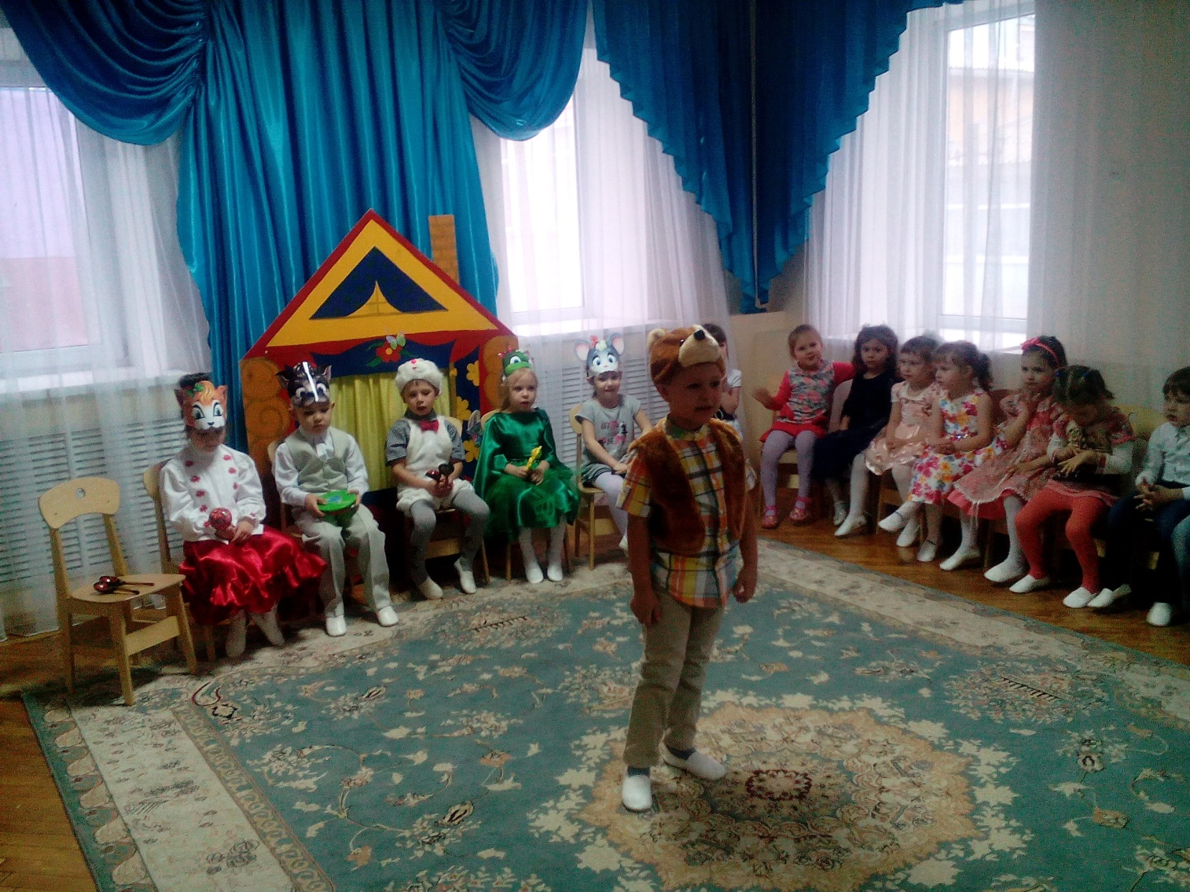
Мишка:
В круг скорее становитесь,
Быстро за руки беритесь!
Занимай скорей места
И держитесь детвора.
Танец « Бальный «
Мышка дом себе нашла,
Мышка добрая была:
В доме том в конце концов,
Стало множество жильцов.
Веселятся и ликуют, пляшут, весело играют.
Оркестр зверей.
Ведущий :
Если все нам удается,
Даже музыка смеется!
Звонко, весело играет,
Танцевать всех приглашает!
Парная пляска с мамами и бабушками «Потанцуй со мной дружок».
Ведущий :
Вот и сказке конец,
Кто плясал – тот молодец!
Наш праздничный вечер продолжают стихи детей.
Ребенок: Мы с сестричкою вдвоем всю квартиру уберем.
Испечем пирог румяный, будем ждать прихода мамы.
Только мама на порог — а у нас готов пирог!
Ребенок: Ничего милее нет маминой улыбки —
Словно вспыхнет солнца свет, мрак развеет зыбкий.
Словно хвостиком блеснет золотая рыбка —
Радость сразу принесет мамина улыбка!
Ребенок: Руки мамочки моей — пара белых лебедей:
Так нежны и так красивы, столько в них любви и силы!
Ребенок: Будто бирюза — мамины глаза.
Ясные и чистые, добрые, лучистые.
Словно звездочки горят
И со мною говорят
А сейчас будет задание для мам и бабушек.
О маме сложено много пословиц и поговорок. Я буду начинать пословицы, а мамы и бабушки должны будут их закончить.
1. При солнышке тепло, при матери (Добро) .
2. Материнская забота в огне не горит, в воде (Не тонет) .
3. Материнская ласка конца (не знает) .
4. Птица рада весне, а ребенок (матери)
Ведущий: Ребята, а сейчас мы поиграем в игру» Ласковое слово»(каждый ребенок должен сказать своей маме ласковое слово.)
Проводится игра «Ласковое слово»
Ведущий: Всем сидящим знаком мультфильм про мамонтёнка, который искал свою маму.
Песенка про мамонтёнка (фонограмма)
Конечно, мама, непременно найдёт своего ребёнка, даже с закрытыми глазами.
Игра «Найди своего ребенка» (По очереди играют мамы с мальчиками и девочками).
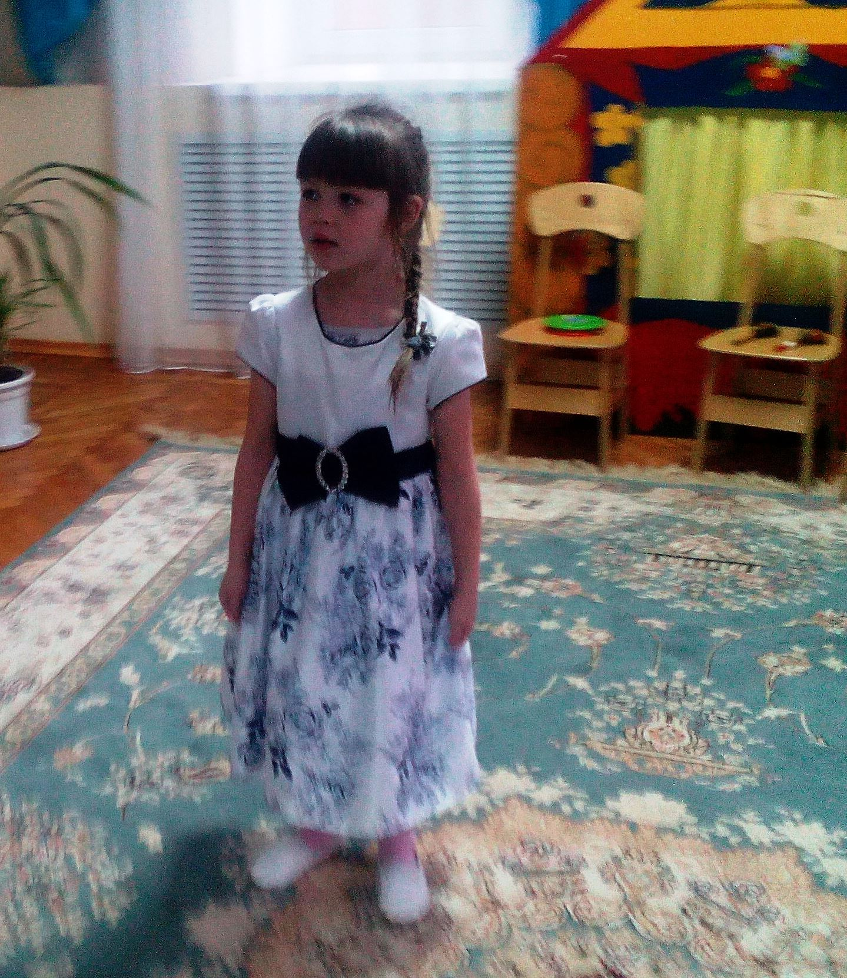
Ребенок: А какой подарок маме мы подарим в этот день?
Есть для этого немало фантастических идей!
Ведь сюрприз готовить маме – это очень интересно.
И сердечко на открытке будет выглядеть чудесно!
Вручение подарков мамам.

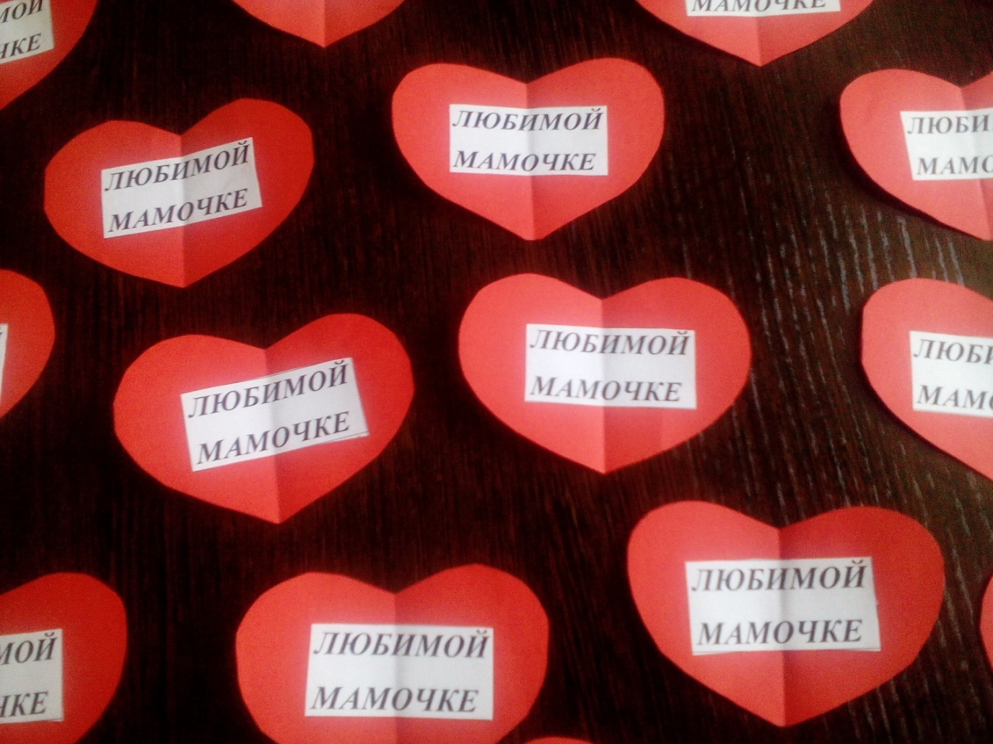

Ведущая: Наш вечер подошел к концу. Мы благодарим всех за доставленное удовольствие и праздничное настроение. Спасибо за ваше доброе сердце, за желание побыть рядом с детьми, подарить им душевное тепло. Нам очень приятно было видеть добрые и нежные улыбки мамочек, счастливые глаза детей.
Приглашаем всех на чаепитие.

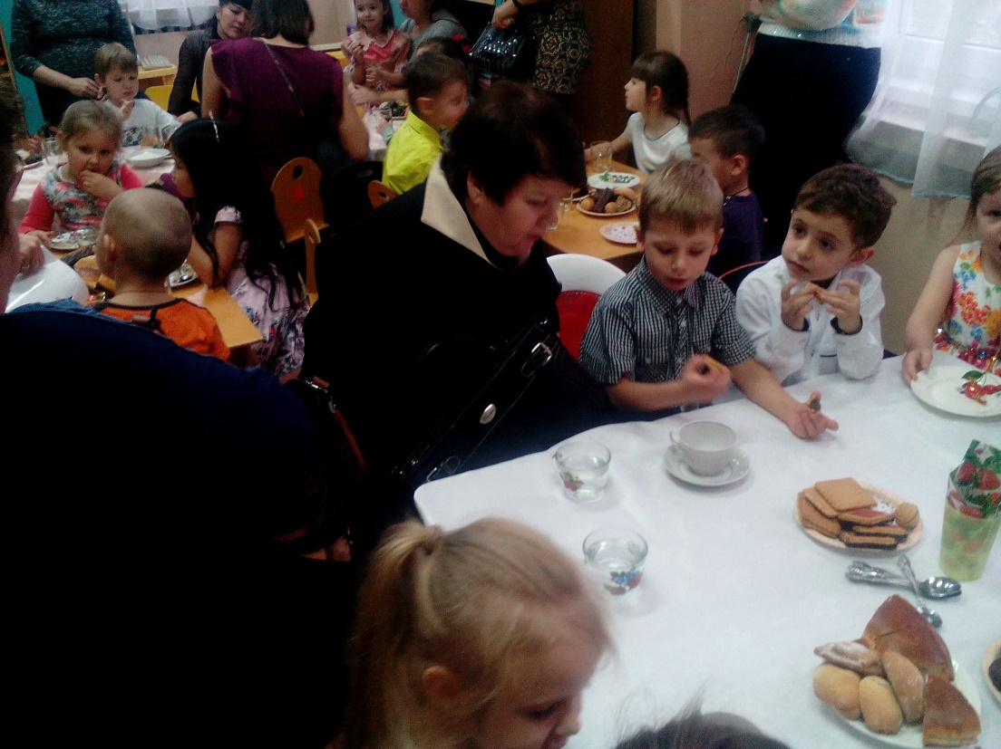
ФОТОВЫСТАВКА

